**25/03/1400**

1. تبلیغات بنری سمت راست سرگروه و زیر گروه ایجاد شده ؟ (سمت راست زیر گروه و فوتر زیرگروه(فوتر سرگروه ). (نشده)
2. تست تبلیغات سمت راست بالا و پایین فیلتر سرچ در سر گروه و زیر گروه (نشده)
3. تست بنرهای فوتر در سرگروه و زیر گروه (نشده)
4. تست زمان باقیمانده خرید (تخفیفات)
5. توضیحات در مورد باکس شگفتانه (بنر، لوگو و ...)
6. بابت کلیه بنرها و تبلغات و تخفیفات و باکس های صفحه اصلی تست بصورت any desk باهم بریم. ( در cms باکس های تصویری محصولاتی که یک به باکس نسبت دادیم رفرش نمیشه ودرصد قیمت میزنیم عملیاتی انجام نمیگیره)
7. زمان باقیمانده تخفیف
8. آیکون هدیه خرید (تست کردم جواب نداد)
9. فلش محدوده قیمت برعکس شود (نشده)
10. در قسمت های متنی در مدیریت که ادیتور داره right to left direction اضافه گردد
11. تب های مرتب سازی بر اساس ( مدیریت آن کجای سیستم است؟) عملا هیچ کاربردی نداره(توضیح بدید )
12. گالری تصاویر در صفحه مزیت ها (ui) بر روی عکس کلیک میکنیم باز شود (الان باز میشه ولی کوچک است) (انجام نشده)
13. بهم ریختگی مجله(نوشته انگلیسی فارسی ) (انجام نشده)
14. آپلود در عکس در صفحه ویدئو ها تعویض شود (انجام نشده)
15. در مدیریت در قسمت های متنی حروف انگلیسی فارسی در کنار هم نمیشه نوشت .به ادیتود آپشت righ to left driction اضافه گردد
16. در باکس عضویت خبرنامه در صفحه اول (داخل باکس نوشته شود : ایمیل و یا تلفن خود را وارد نمایید)(قابلیت تلفن انجام نشده)
17. در صفحه محصولات باکس قیمت ببین دو قیمت اصلی و نهایی مبلغ تخفیف درج گردد.
18. برند های فوتر کرو شود (انجام نشده)
19. باکس های گالری تصاویر و . ...کرو شود (انجام نشده)

**نکته :در صفحاتی تکس دارد مانند هومکیتو پلاس سایر تصاویر یه عکس آپلود میکنیم 3 تا عکس نمایش میده و وقتی روی عکی کیلیک میکنیم سایزش کوچکه**

**و در یکسری از صفحات اصلا عکس آپلود نمیشه**

1. همواره تخفیف روی لغت آن لینک بخوره بره تو صفحه همواره تخفیف(انجام نشده)
2. در فروش ویژه لغت زمان باقیمانده ذکر شود
3. در اسلایدر فروش ویژه ، فلش اسلایدر بیاد وسط(انجام نشده)در گرافیک شروع کار این چنین بوده 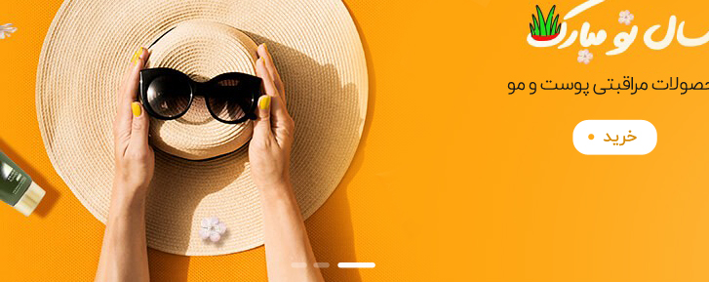
4. زمان باقیمانده محصولی که در فروش ویژه هستش ، در جزئیات محصول نمایش داده شود
5. -علیپور : نمایش مبلغ تخفیف مبا بین دو مبلغ در صفحه جزئیات محصول
6. در جزئیات محصوال پس از اضافه کردن کالا به سبد خریدرنگ آبی شود ولی (ادامه فرآیند خرید ) نمایش داده شود
7. لینک یک محصول را کپی میکننیم عنوان محصول نمایش داده نمیشود(مخصوصا برای share کردن) عکس آن نمایش داده نمیشه (انجام نشده)
8. مقایسه محصصول میزنیم چه واکنشی نشون نمیده **( یک آیکون سمت چپ پایین نمایش داده شود)**
9. کنارعکس محصول سمت راست عکس در صفحه جزئیات آیکون موجود شد به من اطلاع بده درج نشده (رو همون آیکون کاربر بتونه شمارش رو وارد کنه)
10. سرویس ایمیل ؟؟(مهندس علیپور)
11. کد hko با کد نوشته برنامه نویسی ادغام میشه (مهندس علیپور)
12. آیکون های چه خدماتی ارائه میدهیم(مهندس علیپور)
13. در پایین صفحه اصلی در باکس ایمیل خود را وارد کنید (شماره تلفن هم اضافه گردد)

**29/03/1400**

1. کندی سرچ محصول در باکس سرچ
2. کندی سرچ محصول در صفحه مقایسه
3. قیمت پس از تخفیف کمی کوچک شود چون حرف (تومان) میوفته خط بعدی وقتی یه رقم زیاد میشه این حالت اتفاق میوفته – این مورد رو عکس بفرستین
4. در صفحه برند بعنوان مثال کیچن اید روی دسته بندی سمت راست کلیک میکنیم هیچ اتفاقی نمیوفتد
5. در صفحه برندها روی برندها کلیک میکنیم هیچ اتفاقی نمیوفته 10 ثانیه طول میکشه یه اتفاق بیوفته
6. کند بودن صفحه مقایسه محصول وقتی از تب افزودن کالا استفاده کینیک برای انتخاب برند سرگروه و زیر گروه
7. صفحه همواره تخفیف اعمال شود
8. عکس محصول در لینک share کردن نمایش داده نمیشود